CIRCUITO CAMBOYA, 5 DÍAS
Visitando: Siem Reap – Phnom Penh
Salidas: Jueves de 07 de junio de 2026 al 27 de abril de 2027
Lunes del 07 de junio al 23 de noviembre de 2026
Opera mínimo con 2 personas
Duración: 5 días / 4 noches
Alimentos: 4 desayunos

ITINERARIO DE VIAJE:



Dia 1 Lunes O Jueves – Llegada A Siem Reap
Llegada al aeropuerto de Siem Reap y recibimiento por parte de nuestro guía. Posterior traslado al hotel y alojamiento en Siem Reap.


Dia 2 Martes O Viernes – Siem Reap
Tras el desayuno en el hotel, dedicaremos el día a descubrir los majestuosos templos de Angkor, un
auténtico tesoro patrimonial, en el transporte por excelencia de la zona: en tuk tuk. Por la mañana visitaremos la antigua ciudad amurallada de Angkor Thom (s.XII), incluyendo el Templo de Bayon, el Templo real de Baphuon, Phimean Nakas o palacio celestial, la Terraza de los Elefantes y la Terraza del Rey Leproso, de 7 metros de altura y dominada por la estatua del Rey Yama. Continuaremos visitando el pintoresco templo donde se grabó parte de la película de Tomb Raider, Ta Phrom, inmerso en un halo de misterio provocado por las raíces de los árboles que lo invaden. Almuerzo en restaurante local. Por la tarde, traslado en bus para visitar al más famoso e importante de los templos, Angkor Wat, símbolo del Estado de Camboya y máximo exponente de la arquitectura del imperio khmer. Antes de regresar al hotel contemplaremos la impresionante puesta de sol desde este mismo templo. Traslado al hotel y alojamiento

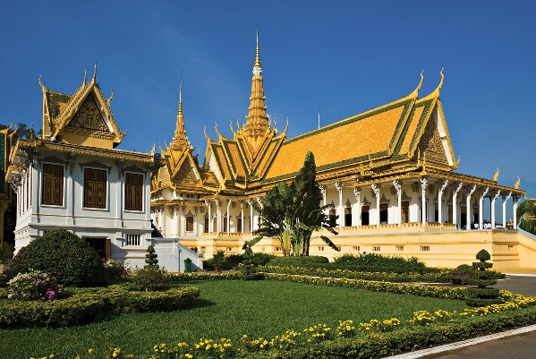
Dia 3 Miércoles O Sábado – Siem Reap – Phnom Penh
Desayuno en el hotel. Situado a las afueras de Siem Reap realizaremos un paseo en barco por el lago Tonle Sap, el más grande de agua dulce del sureste asiático, y que en la estación de lluvias puede llegar a crecer hasta diez veces más su extensión de 2,600 kms2 y llegar hasta los 25.000 kms2. Almuerzo en un restaurante local. Una vez finalizado, traslado al aeropuerto sin guia de Siem Reap para tomar vuelo el vuelo a Phnom Penh. Traslado a su hotel. Alojamiento.

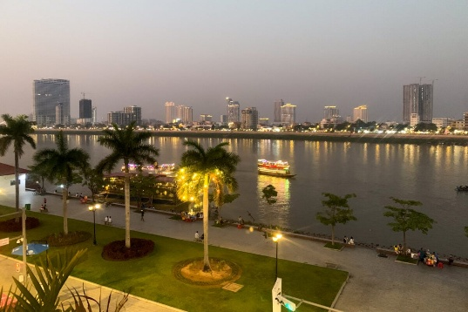
Dia 4 Jueves O Domingo – Phnom Penh
Desayuno. Haremos una visita por la ciudad de Phnom Penh, conociendo el Palacio Real, la Pagoda de la Plata y la pagoda de Wat Phnom. El templo de Wat Phnom, el cual le dio nombre a la capital del país, fue construido originalmente para conservar cuatro estatuas de Buda que se habían descubierto en el corazón del río Mekong. También visitaremos al Monumento a la Independencia. Almuerzo en un restaurante local. Si el tiempo lo permite por la tarde conoceremos el Mercado local de Tuol Tompong, también conocido como el mercado ruso. Regreso al hotel y alojamiento en Phnom Penh.
Nota: Si por cuestiones de Familia Real el Palacio Real estuviera cerrado, ofreceríamos alternativa en su lugar.

Dia 5 Viernes O Lunes – Phnom Penh
Desayuno en el hotel. Tiempo libre hasta su traslado al aeropuerto internacional de Phnom Penh (sin guía) para tomar el vuelo a su próximo destino.

FIN DE LOS SERVICIOS.

HOTELES PREVISTOS O SIMILARES:

Ciudad | Turista |  | Primera | Superior
Siem Reap |  | Ibis Styles | Tara Angkor /  Lotus Blanc | Borei Angkor /  Angkor Palace
Phnom Penh |  | The Onra | Duong Chan | Sun and Moon

Nota: Hoteles mencionados solo son informativos, los hoteles confirmados se les hará saber al momento de realizar la reservación. En caso de no poder confirmar estos hoteles mencionados como informativos, se reservará un hotel de similar categoría y preci

PRECIO POR PERSONA EN DOLARES AMERICANOS:

SALIDAS
Jueves todo el año
Lunes del 07 de junio al 23 de noviembre de 2026
Categoría | Vigencia | Sencilla | Doble
Turista | 07/06/26-24/09/26 | USD 953 | USD 810
Turista | 28/09/26-12/12/26 03/01/27-30/01/27 20/02/27-27/04/27 | USD 1,029 | USD 875
Turista | 13/12/26-02/01/27 31/01/27-19/02/27 | USD 1,128 | USD 963

SALIDAS
Jueves todo el año
Lunes del 07 de junio al 23 de noviembre de 2026
Categoría | Vigencia | Sencilla | Doble
Primera | 07/06/26-24/09/26 | USD 1,085 | USD 858
Primera | 28/09/26-12/12/26 03/01/27-30/01/27 20/02/27-27/04/27 | USD 1,183 | USD 938
Primera | 13/12/26-02/01/27 31/01/27-19/02/27 | USD 1,261 | USD 1,007

SALIDAS
Jueves todo el año
Lunes del 07 de junio al 23 de noviembre de 2026
Categoría | Vigencia | Sencilla | Doble
Superior | 07/06/26-24/09/26 | USD 1,336 | USD 1,017
Superior | 28/09/26-12/12/26 03/01/27-30/01/27 20/02/27-27/04/27 | USD 1,476 | USD 1,114
Superior | 13/12/26-02/01/27 31/01/27-19/02/27 | USD 1,675 | USD 1,299

Nota: Los niños deben portar un documento que certifique su edad al momento de realizar el viaje se debe de consultar la tarifa, tarifas no aplican en Navidad, Fin de año, puentes, días Festivos

EL PRECIO INCLUYE

- Alojamiento con desayuno en los hoteles mencionados o similares
- Visitas según itinerario con guía local de habla hispana en tuk tuk o en vehículo con aire acondicionado según se indique
- Boleto de avión Siem Reap – Phnom Penh, en clase turista
- Régimen alimenticio según itinerario.
- Entradas a las visitas mencionadas
- 1 botella de agua por día de excursión
- 4 desayunos,
- Guía de habla hispana

EL PRECIO NO INCLUYE

- Boleto de avión México – Siem Reap // Phnom Penh – México.
- Gastos personales
- Visa de Vietnam
- Ningún servicio no especificado
- Visitas y excursiones mencionadas como opcionales
- Propinas para guía, chofer y maletero

NOTAS IMPORTANTES:

- Tarifas expresadas por persona, en dólares americanos pagaderos en Moneda Nacional al tipo de cambio del día de su pago indicado por Entorno CIT, sujetas a cambios sin previo aviso y a disponibilidad al momento de reservar.
- Es responsabilidad del pasajero proveerse de los pasaportes o documentos de migración requeridos por las autoridades de los Estados Unidos Mexicanos y de los países de destino o de tránsito, tales como visas, permisos sanitarios, permisos notariados para menores viajando solos o con un tutor, etc.

- La vigencia de su pasaporte deberá tener mínimo seis meses a partir de la fecha de la finalización de su viaje.
- El orden de los servicios previstos mencionados en este itinerario podría modificarse en función de la disponibilidad terrestre o condiciones climáticas del lugar, pero siempre serán dadas conforme fueron adquiridas.
- Los servicios de traslados y excursiones en esta cotización son otorgados como servicios regulares, estos servicios están sujetos a horarios pre-establecidos. Si los pasajeros llegan en Horario de entre 22:00hrs y 06:00hrs aplica suplemento de 25USD por persona
- Cualquier servicio adicional durante el viaje debe ser pagado por el cliente.
- Los horarios de registro de entrada (Check-In) y salida (Check Out) de los hoteles están sujetos a las formalidades de cada hotel, pudiendo tener los siguientes horarios: Check In 14:00 Hrs. y Check Out 11:00 Hrs. (Mañana). En caso de que la llegada fuese antes del horario establecido, existe la posibilidad de que la habitación no sea facilitada hasta el horario correspondiente. Si su avión regresa por la tarde, el hotel podrá mantener sus pertenencias.
- CIRCUITOS REGULARES Y GARANTIZADOS:Les recordamos que la selección de hoteles en las salidas garantizadas NO ES UNA OPCION DE CLIENTE. El cliente NO PUEDE ELEGIR el hotel dentro de la categoría seleccionada. Se Indica varios hoteles con los que se trabaja habitualmente, pero la elección final del hotel en cada salida es única y exclusivamente del prestador de servicios. Si los clientes desean otro hotel, deberán solicitar SERVICIOS PRIVADOS y en ese caso, la elección es de ellos, pagando el importe correspondiente por SERVICIOS PRIVADOS, Fit´s y/o a la carta.
- Entorno CIT, no se responsabiliza por ninguna pérdida de equipaje, daño, deterioro o perjuicio de ninguna índole que pueda ocurrir durante el circuito, debido a la negligencia, error o descuido de los proveedores de servicios: transportes, hoteles, restaurantes, etc. El cliente prestará personalmente especial atención en la manipulación de su equipaje, en la subida y o bajada de los mismos en los medios de transporte utilizados durante los circuitos.
- En caso de incidencia deberá denunciarlo en la Policía, para posteriores gestiones con su seguro. Entorno CIT no indemnizara ni se responsabilizara en ningún caso por estos motivos, al no tener control ni poder controlar el equipaje de los clientes.
- Habitaciones Triples: NUESTRAS CONFIRMACIONES SERAN doble + cama supletoria (rollaway)
- Nuestra Organización, es la más interesada en respetar y cumplir los programas tal y como están diseñados. Ocasionalmente por causas meteorológicas, climáticas, operativas, horarios de invierno o de verano, horarios reducidos por fiestas locales o religiosas o durante el mes sagrado del Ramadán, overbooking y/o casos de fuerza mayor, los programas podrían ser modificados en su ruta o itinerario previsto, respetando en cualquier caso todas las visitas indicadas y reembolsando los servicios no utilizados, si procede.
- Los días libres, NO INCLUYEN servicio de guía y transporte.
- Operación a partir de mínimo 2 personas.

AVISO DE PRIVACIDAD:
En cumplimiento por lo dispuesto en el artículo 15 de la Ley Federal de Protección de datos Personales en Posesión de los Particulares (LFPDPPP), le informamos que sus datos personales que llegase a proporcionar de manera libre y voluntaria a través de este o cualquier otro medio estarán sujetos a las disposiciones del Aviso de Privacidad de Entorno CIT el cual puede ser consultado en el sitio web: www.entonocit.com

VIGENCIA 07 DE JUNIO DE 2026 AL 27 DE ABRIL DE 2027.
SE REQUIERE PREPAGO }

POLÍTICAS DE CANCELACIÓN
- 49 días antes de la fecha de salida no aplican cargos.
- Entre 48 y 30 días antes de la fecha de salida aplica 30% del costo total de la reservación por persona.
- Entre 29 y 16 días antes de la fecha de salida aplica 50% de cargos del costo total de la reservación por persona
- Entre 15 y 0 días antes de la fecha de salida aplica 100% de cargos del costo total de la reservación por persona.
- NO SHOW aplican cargos del 100% de cargos del costo total de la reservación por persona

El presente documento es de carácter informativo, más no una confirmación.

